北京市中医管理局北京市民政局北京市老龄工作委员会办公室
北京中医药健康养老身边工程

简 报

第 20期

北京市中医管理局 北京市民政局 北京市老龄工作委员会办公室
北京中医药健康养老工作领导小组办公室印 2018年04月27日

北京中医药健康养老适宜技术 技术骨干联合活动
—— 平谷东古村义诊活动
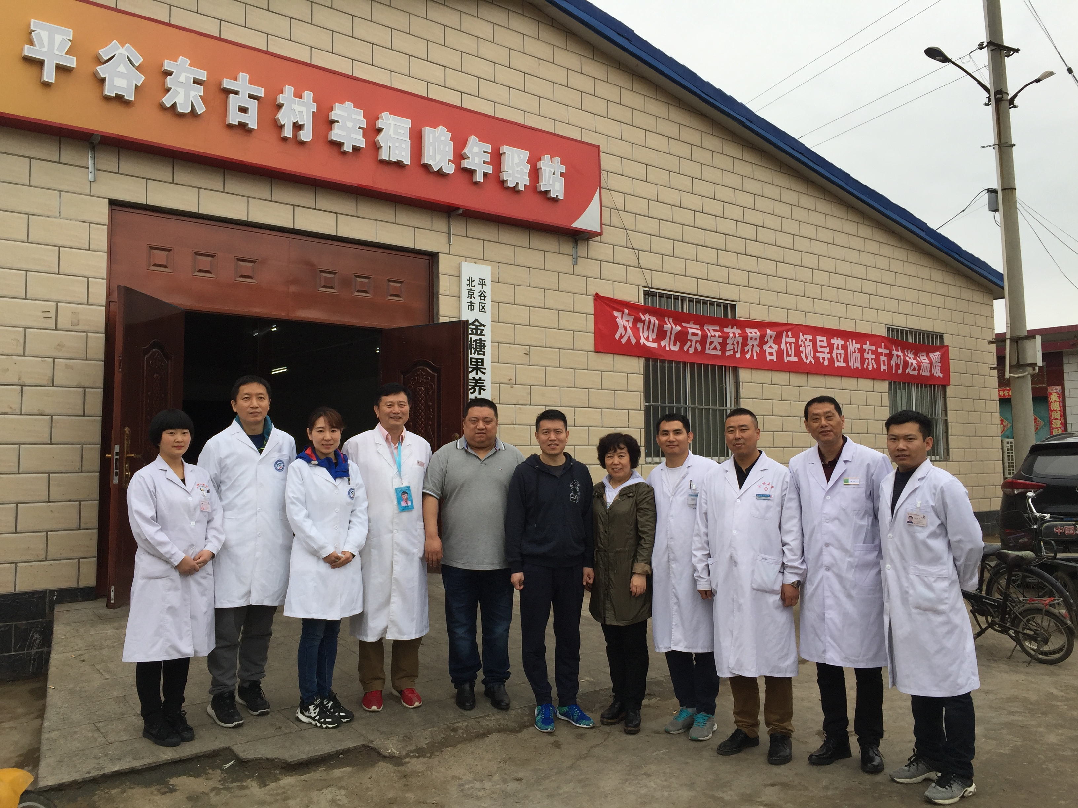
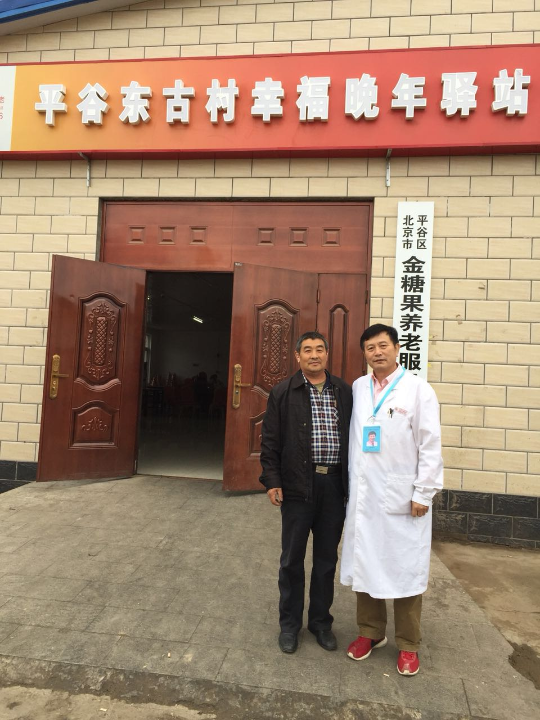
桃花节香东古村，名医荟萃义诊来。2018年4月22日北京市平谷区经过一天一夜细细春雨，气息清新。在桃花盛开的平谷区东古村，这里的村民迎来了城区的中医义诊活动团队。
此次活动北京市中医管理局,平谷东古村党支部及村委会等领导,平谷中医医院、健康养老适宜技术调脊术指导老师见国繁书记的大力支持下东古村幸福晚年驿站顺利展开。
在活动现场活动现场，团队成员应用所学技术及多年临床经验仔细地为村民们检查身体状况、分析病情，进行诊疗。并认真解答老人们关于常见病、多发病的预防诊治及愈后疑难问题，为有需要的患者指导下一步的诊疗方向。本次活动接受义诊的人数达188人，病种高血压、失眠、发张腹痛、腰腿痛的患者居多。义诊活动深受村民喜爱与欢迎。纷纷询问何时再来。
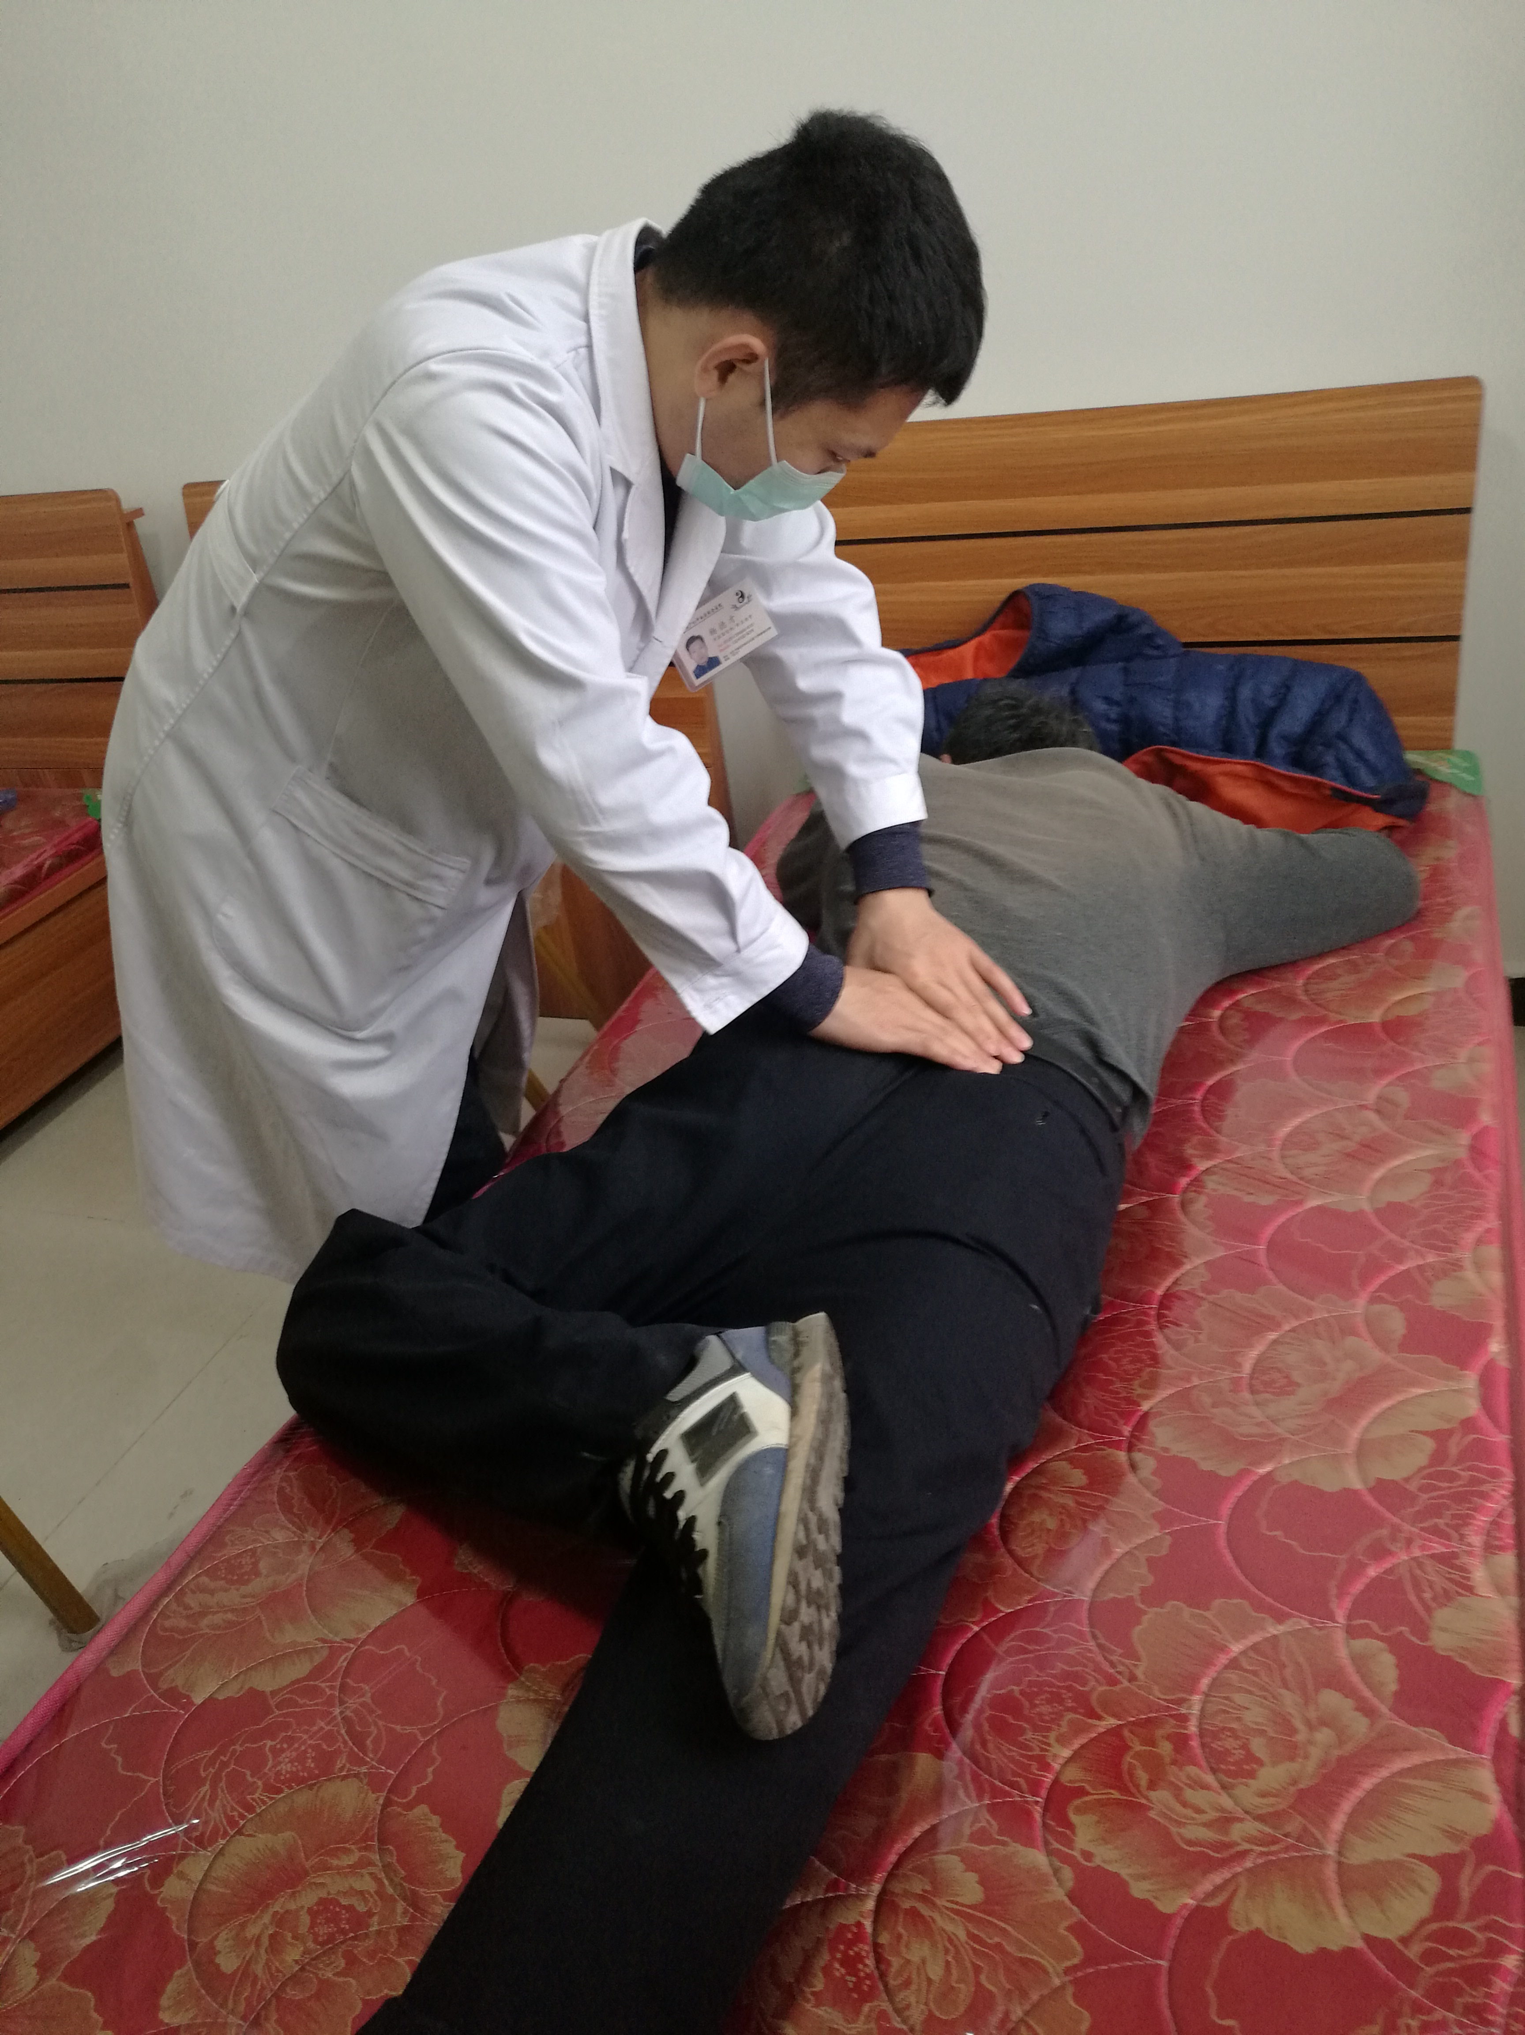
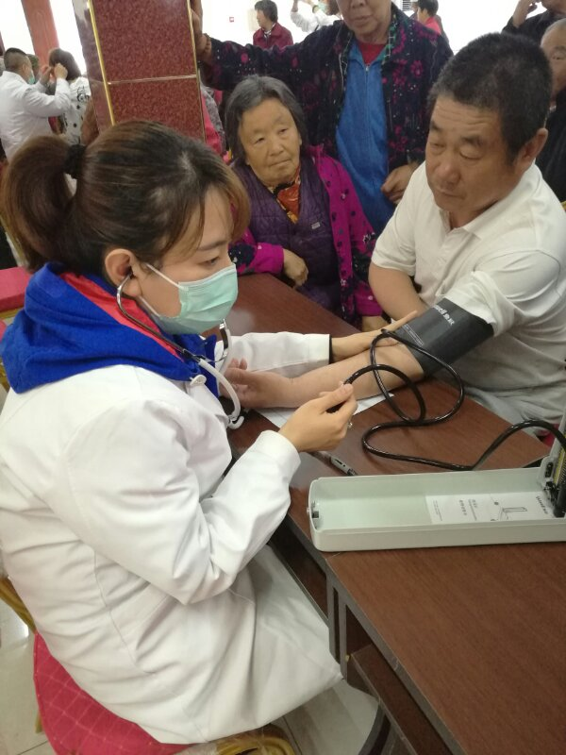
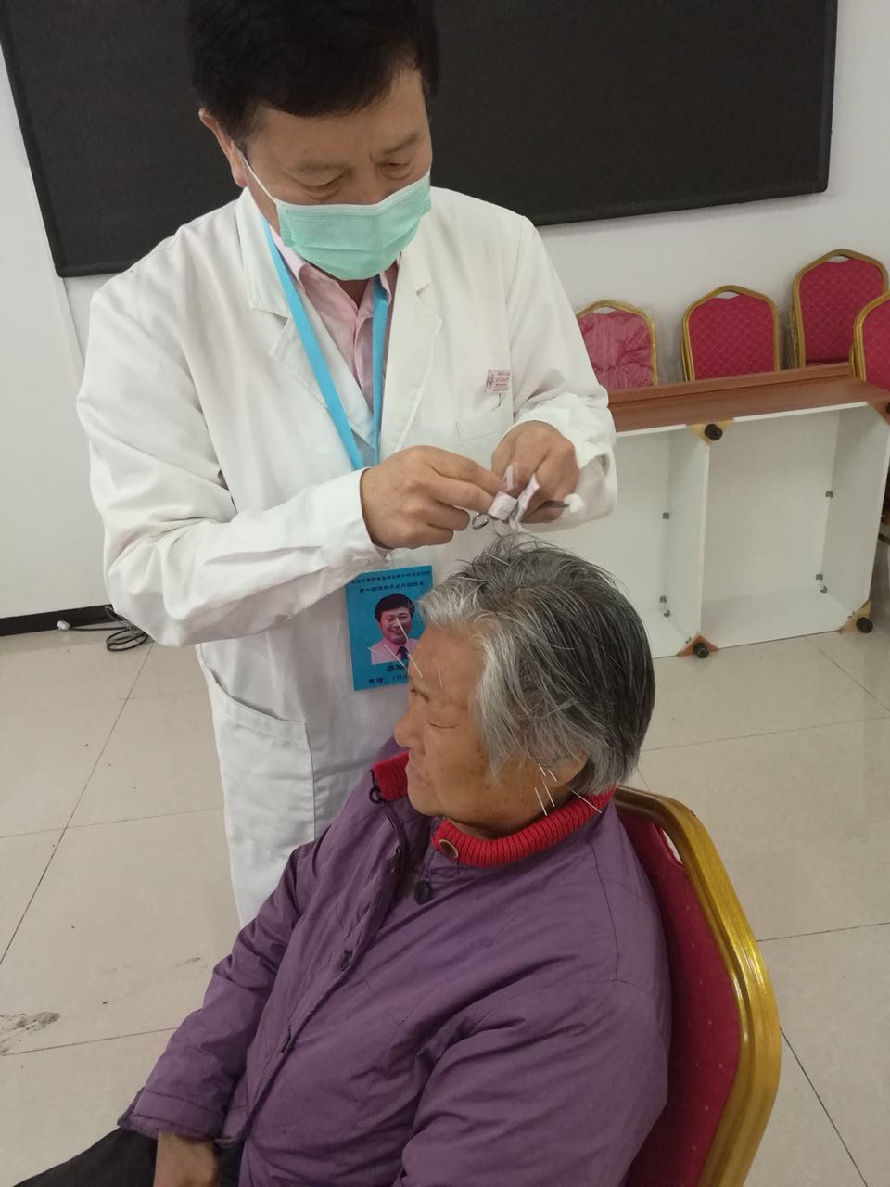
本次活动由北京中医健康养老示范工程十项适宜技术调脊术精英班班长、石景山区中医之家的发起人之一易鸿奇老师的牵头，这些专家是来自城区各医院、社区卫生服务中心的医生、科主任与院长。主要成员有第一期北京中医健康养老十项适宜技术调脊术精英班学员田洪武、田超峰、杨德财及第二期贺氏火针班班长张顺美、《黄丽春耳医学》黄丽春教授的助理赵祥硕士、北京永林医院的乔海洋副院长，易温团队的杨艳娇、郭新芝等多名医护人员组成。
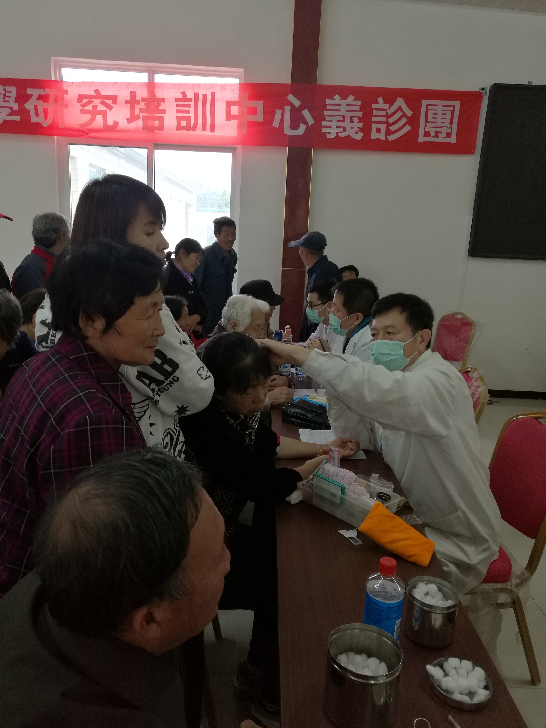
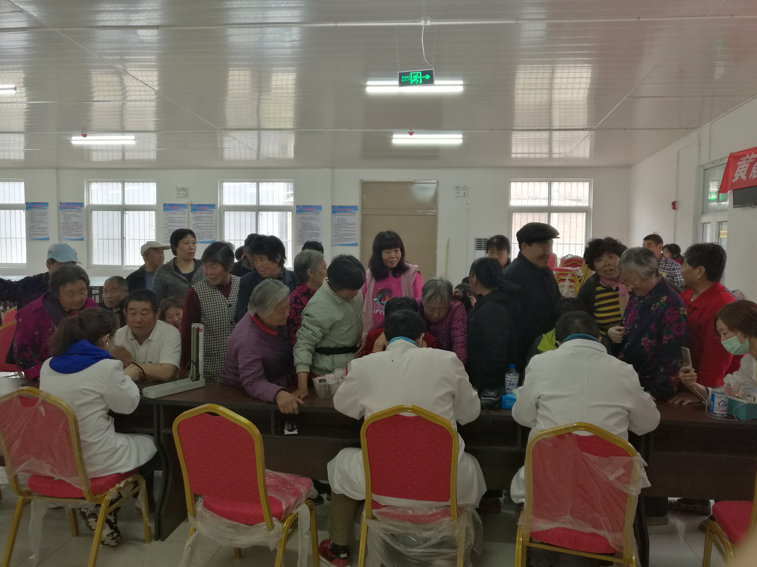
活动的成功开展以及团队的组成表现出了北京中医健康养老示范工程适宜技术尖兵人才的学习成果与临床相结合，培养出的技术骨干服务团队，团结意识强、业务及服务能力水平有了很大的提升，并使建设工作踏上了新的旅程，不断发挥中医药特色和优势，增进老年群众的福祉，使老年人有更多的中医药服务获得感，幸福感。

报：社会事业与社会治理体制改革专项小组，北京市医改办，市卫生计生委领导，市医院管理局领导，市中医局领导
送：北京中医药大学管理学院
发：市中医局各处室，各区卫生计生委（中医药管理局），各相关单位
（共印50份）
本期责任编辑：赵玉海 诸远征 刘刚 贺勇 贺伯汉 范乾月

